國立大里高中 九十四學年度 第二學期高三期末考社會組數學科試題 命題教師：簡文潔
班級： 三年______班 座號： ______ 姓名______________ 共三張
- 填充題：每格五分
1.設x為正整數且x除以480的餘數為312，試求x和480的最大公因數為 ( 1 ) ◦
2.下圖是從事網路工作者經常用來解釋網路運作的蛇形模型，數字1出現在第一列;
1 數字2,3出現在第二列;數字4,5,6出現在第三列;
2 3 數字7,8,9,10出現在第四列;依此類推，試問第90列,
6 5 4 從右至左算,第30個數為 (2) 。
7 8 9 10
3.設整係數方程式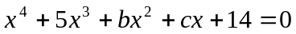有四個相異有理根，則其最大的根為 (3) ◦
4.給定三次方程式，試問下列哪兩個整數之間有這方程式的實根? (多選) (4) (A) 1~2 (B) 2~3 (C) 3~4 (D) 4~5 (E) 5~6 。
5.設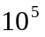的所有正因數的乘積為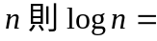 (5) ◦
6.假設信用卡循環利息，年利率18%，卡奴阿呆積欠卡債一萬元，若信用卡公司以每月複利一次計算，阿呆這一萬元的卡債經過一年之後，變成卡債多少元？ (6) ◦ (假設阿呆一年中都沒還半毛錢，也沒在增加任何卡債。可利用試卷末的對數表計算。)

7.考慮函數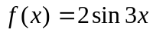，試問下列何者為真？(多選) (7) ◦
(A) 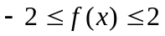 (B) 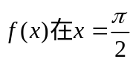時有最大值 (C) 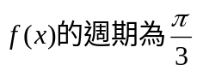 (D) 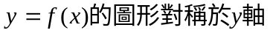
(E) 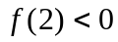 。
8.如下圖所示 (8) ◦
A
BC
D

國立大里高中 九十四學年度 第二學期高三期末考社會組數學科試題 命題教師：簡文潔
班級： 三年______班 座號： ______ 姓名______________ 共三張
9.在空間中，下列選項中的方程式或方程組，何者圖形為一直線？（多選） (9) ◦
(A) 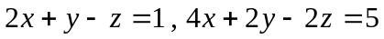 (B) (C) 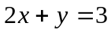
(D)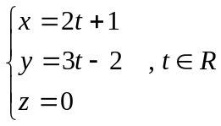 (E) 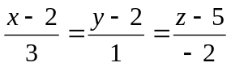 。
10.設為一實數，若坐標空間中四個平面: 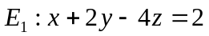 ; 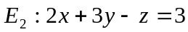 ;
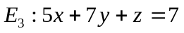 ; 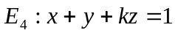 恰交於一直線，則= (10) ◦
11.一圓的方程式: 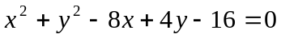, 考慮此圓任意兩條互相垂直切線的交點,所有這種
交點所成之圖形的方程式 (11) ◦
12.設地球儀的球心為空間坐標的原點，有兩城市的坐標分別為A(0,4,0)，B(-2,-2,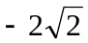)。假設
地球為半徑等於6400公里的圓球，試問此次阿扁的外交迷航從A城市直飛B城市落地加油
的最短航線長為多少? (12) 。 (假設飛機是沿著大圓飛行,答案中的不用乘開)
13.已知橢圓的兩焦點與雙曲線 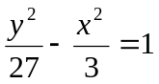 的兩焦點都相同，且長軸半長是6，求此橢圓的方程
式為 (13) 。
14.設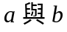為實數,關於二元二次方程式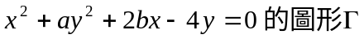,下列哪些敘述是正確的?
(A) 若是拋物線,則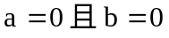 (B) 若,則是拋物線 (C) 若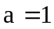,則是一圓
(D) 若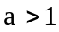,則是一橢圓 (E) 若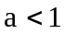,則是一雙曲線 。 (多選) (14) 。
15.石門水庫因水源濁度升高,桃園自來水公司計劃在下週一至週日的7天中選擇3天停止供水,
但怕民眾不便,不能連續三天停水,則自來水公司有幾種供水方式? (15) 。

16.小樂透是由1~36個號碼開出6個號碼，請問開出的6個號碼都是偶數的機率是多少?
(16) 。

國立大里高中 九十四學年度 第二學期高三期末考社會組數學科試題 命題教師：簡文潔
班級： 三年______班 座號： ______ 姓名______________ 共三張
17. 某公司考慮在甲、乙、丙三地間選擇一地投資開設新廠,經評估,在甲地設廠,如獲利預計可獲利9000萬元,如不獲利,預計虧損7000萬元,在乙地設廠,如獲利,預計可獲利6000萬元,如不獲利,預計虧損5000萬元,在丙地設廠,如獲利預計可獲利5000萬元,如不獲利,預計虧損1000萬元,又該公司評估新廠在甲,乙,丙三地獲利的機率分別為0.6 , 0.7, 0.65 ,如以獲利期望值為決策準則則該公司應選擇何地投資？ (17) 。
18.台糖生技農場今年生產一種植物600公斤,該植物每20公斤可提煉1公斤的中草藥,每5公斤
可製成1公斤的健康食品,中草藥每公斤可獲利5000元,健康食品每公斤可獲利1000元;根據市場調查每年中草藥最大需求量為20公斤,健康食品最大需求量是120公斤。試求該農場今年最大的獲利可能值為多少？ (18) 。
19.設聯立不等式 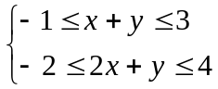 的解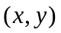形成的區域R,在R中求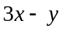的最大值？ (19) 。
20.有三組資料, A組: ; B組: 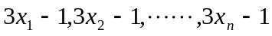 ;
C組: 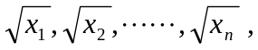 若已知A,B,C三組資料的平均數分別為,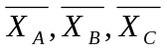;
中位數為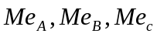;標準差為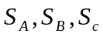,則下列敘述何者正確？ (20) 。
(A) 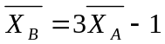 (B) 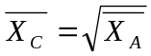 (C) 若A的中位數為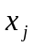,則B,C的中位數必為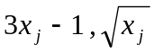
(D) 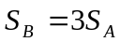 (E) 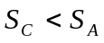 。

國立大里高中 九十四學年度 第二學期高三期末考社會組數學科答案卷 命題教師：簡文潔
班級： 三年______班 座號： ______ 姓名______________ 共一張
填充題：每格五分
(1)  24 | (2)  4066 | (3)  2 | (4)  A,C,E
(5)  90 | (6)  11935 | (7)  A,E | (8)  9/2
(9)  D,E | (10)  3 | (11)  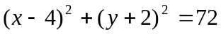 | (12)  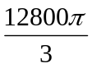 KM
(13)  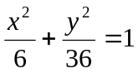 | (14)  B,C,D | (15)  30 | (16)  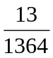
(17)  丙 | (18)  14 萬 | (19)  21 | (20)  A,C,D,E

